**DPPL-Rumah Sakit**

DESKRIPSI PERANCANGAN PERANGKAT LUNAK

SISFORS Telkomedika

untuk:

Rumah Sakit Telkomedika

Dipersiapkan oleh:

1. Jiddy Abdillah (1301162765)  
2. Ryan Ramdhani (1301164718)  
3. Ari Wilyan Ramadhelza (1301164708)  
4. Hendro Pratama Saragih (1301164683)  
5. Yudha Febris Farmana (1301164674)

Program Studi Teknik Informatika

FIF – Telkom University

Jl. Telekomunikasi, Bandung 40257

|  |  |  |  |  |
| --- | --- | --- | --- | --- |
| TU-logo-primer-memusat | **Prodi S1- Teknik Informatika**  **Universitas Telkom** | Nomor Dokumen | | Halaman |
| *DPPL-RUMAH SAKIT* | |  |
| Revisi | *-* | *Tgl: <26 Nov 18>* |

DAFTAR PERUBAHAN

|  |  |
| --- | --- |
| Revisi | Deskripsi |
| A |  |
| B |  |
| C |  |
| D |  |
| E |  |
| F |  |
| G |  |

|  |  |  |  |  |  |  |  |  |
| --- | --- | --- | --- | --- | --- | --- | --- | --- |
| INDEX  TGL | - | A | B | C | D | E | F | G |
| Ditulis oleh |  |  |  |  |  |  |  |  |
| Diperiksa oleh |  |  |  |  |  |  |  |  |
| Disetujui oleh |  |  |  |  |  |  |  |  |

Daftar Halaman Perubahan

|  |  |  |  |
| --- | --- | --- | --- |
| Halaman | Revisi | Halaman | Revisi |
|  |  |  |  |

Daftar Isi

1. Pendahuluan 5

1.1 Tujuan Penulisan Dokumen 5

1.2 Lingkup Masalah 5

1.3 Definisi dan Istilah 5

1.4 Aturan Penamaan dan Penomoran 5

1.5 Referensi 5

1.6 Ikhtisar Dokumen 5

2 Deskripsi Perancangan Global 6

2.1 Rancangan Lingkungan Implementasi 6

2.2 Deskripsi Arsitektural 6

2.3 Deskripsi Komponen 6

3 Perancangan Rinci 7

3.1 Realisasi Use Case 7

3.1.1 Use Case <nama use case 1> 7

3.1.1.1 Identifikasi Kelas 7

3.1.1.2 Sequence Diagram 7

3.1.1.3 Diagram Kelas 7

3.2 Perancangan Detil Kelas 7

3.2.1 Kelas <nama kelas> 7

3.2.2 Kelas <nama kelas> 8

3.3 Diagram Kelas Keseluruhan 8

3.4 Algoritma/Query 8

3.5 Diagram Statechart 8

3.6 Perancangan Antarmuka 8

3.7 Perancangan Representasi Persistensi Kelas 9

4 Matriks Kerunutan 9

Setelah Daftar Isi Boleh ada Daftar Tabel dan Daftar Gambar

# 1. Pendahuluan

Dokumen ini berisi dokumentasi perancangan yang dilakukan di rumah sakit, mulai dari pasien melakukan pendaftaran, pasien diperiksa oleh dokter yang menangani, pasien dirawat oleh perawat, hingga pasien selesasi melakukan administrasi rumah sakit. Untuk penamaan dokumen ini selanjutnya akan digunakan istilah DPPL.

## Tujuan Penulisan Dokumen

Dokumentasi perancangan yang dilakukan dirumah sakit merupakan rancangan dari aplikasi sistem informasi di rumah sakityang ditujukan untuk kebutuhan masyarakat (pasien) akan pentingnya penanganan di bidang kesehatan. Dokumen ini digunakan oleh pihak rumah sakit sebagai acuan teknis standar operasional penanganan kesehatan di rumah sakit.

## Lingkup Masalah

DPPL Rumah Sakit ini merupakan sistem informasi yang berbasis web untuk monitoring atau memantau kegiatan yang berjalan di rumah sakit agar dalam pelaksanaannya tidak ada kesalah pahaman antara pasien dengan dokter atau pun pihak rumah sakit (administrator).

Perangkat lunak SISFORS dikembangkan dengan tujuan untuk :

1. Menangani fungsi registrasi

2. Menangani fungsi login

3. Menangani pengelolaan data input jadwal (pasien)

4. Menangani pengelolaan data input jadwal (dokter)

5. Menangani pengelolaan rekap total biaya

6. Menangani pengelolaan data kamar (pasien)

7. Menangani pengelolaan data pengguna (administrator)

8. Menangani fungsi logout

## Definisi dan Istilah

* DPPL adalah Dokumentasi Perancangan Perangkat Lunak, atau dalam bahasa Inggris-nya sering juga disebut sebagai *software design description* (SDD), dan merupakan spesifikasi perangkat lunak yang akan dikembangkan.
* DPPL-RS-xxx adalah kode yang digunakan untuk merepresentasikan rancangan (design) pada DPPL Rumah Sakit, dengan merupakan kode perangkat lunak, RSDPPL adalah kodefase, dan xxx adalah digit/nomor penggunaan.
* SISFORS Sistem Informasi Geografis Rumah Sakit untuk Membantu jalannya kegiatan Rumah Sakit, khususnya untuk pasien, dokter, perawat, dan apoteker di Rumah Sakit Telkomedika.
* Rumah Sakit adalah sebuah institusi perawatan kesehatan profesional yang pelayanannya disediakan oleh dokter, perawat, dan tenaga ahli kesehatan lainnya.

## Aturan Penamaan dan Penomoran

Didalam aplikasi perangkat lunak Rumah Sakit Telkomedika, kami menggunakan sistem primary untuk setiap id yang terdaftar di sistem database. Sehingga tidak akan tertukar data setiap pasien yang telah diinput. Terdapat juga fungsi penomoran ketika dokter melakukan penanganan kepada pasien, dan juga kode alat medis yang digunakan ketika penanganan (obat dan lain-lain).

## Referensi

* SKPL
* www.academia.edu
* Diskusi kelompok
* [www.app.moqups.com](http://www.app.moqups.com)

## Ikhtisar Dokumen

Dokumen DPPL ini dibagi menjadi tiga bagian utama. Untuk Gambaran umum dokumen ini, seperti penjelasan dibawah ini.

A. Bab 1

Bagian pertama berisi penjelasan tentang dokumen DPPL yang mencakup tujuan pembuatan dokumen,

lingkup masalah, definisi, akronim, dan singkatan dari istilah yang digunakan dalam

DPPL, referensi, dan deskripsi umum dokumen.

B. Bab 2

Bagian kedua berisi deskripsi perancangan mengenai perangkat lunak yang akan dikembangkan meliputi rancangan lingkungan implementasi, dekomposisi fungsional modul,perancangan data,

dekomposisi fisik modul dan deskripsi rinci modul.

C. Bab 3

Bagian ketiga berisi penjelasan perancangan antarmuka manusia lebih secara lebih rinci. Gambaran umum antarmuka manusia dan tampilan layar pada perangkat lunak yang akan dikembangkan.

# Deskripsi Perancangan Global

Secara Global perancangan aplikasi perangkat lunak SisfoRS ini berorientasi pada fungsionalitas dari setiap fitur yang ada pada aplikasi ini, tetapi juga tidak mengesampingkan nilai kemanan dari sistem ini karena menggunakan localhost rumah sakit itu sendiri, dan juga tidak melupakan nilai estetika dari aplikasi ini. Guna kenyamanan pengguna (pasien) dalam hal pengalaman.

## Rancangan Lingkungan Implementasi

Dalam aplikasi SisfoRS ini, implementasi aplikasi perangkat lunak ini tidak ada batasan dalam penggunaan sistem informasi, hanya menggunakan web browser, dan mendukung fitur HTML5. Dalam pengembangannya pemrograman web yang diutamakan, menggunakan bahasa HTML, CSS, Javascript, dan juga PHP. Untuk fungsionalitas, pengalaman kenyamanan pengguna, dan juga keindahan dalam tampillan.

## Deskripsi Arsitektural

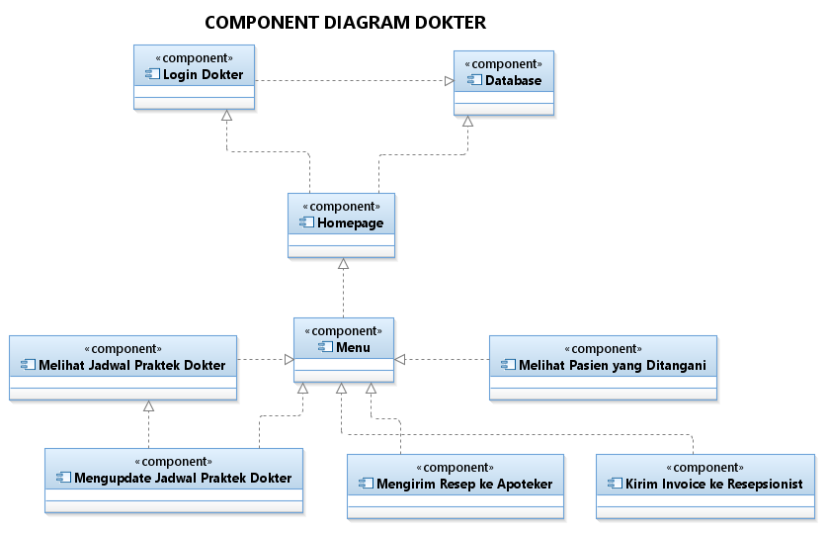

Subjek pada komponen ini ialah Dokter, yang dimana komponen utama nya ialah Jadwal Jaga Praktik, sebelumnya dokter harus Login, dan menuju fitur Hompage sebelum melihat pasien yang ditangani, mengirim resep ke apoteker, mengupdate jadwal praktek dokter dan kirim invoice ke receptionist dalam hal ini mengirim berupa tagihan hasil pemeriksaan pasien kepada receptionist.

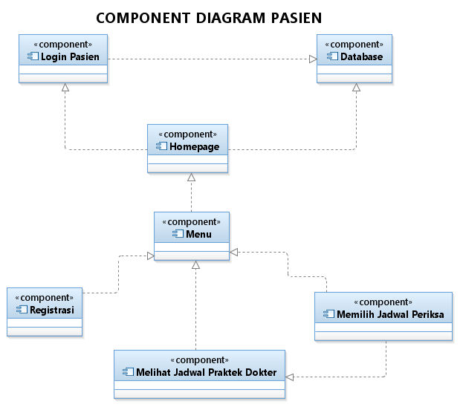

Subjek pada komponen ini ialah Pasien, komponen utama pada pasien ini ialah pasien, melihat jadwal praktek dokter yang tersedia, memilih jadwal periksa yang sebelumnya harus berdasarkan jadwal praktek dari dokter. Apabila pasien belum mempunyai akun, harus melakukan registrasi terlebih dahulu, namun apabila telah mempunyai akun, hanya tinggal Login.

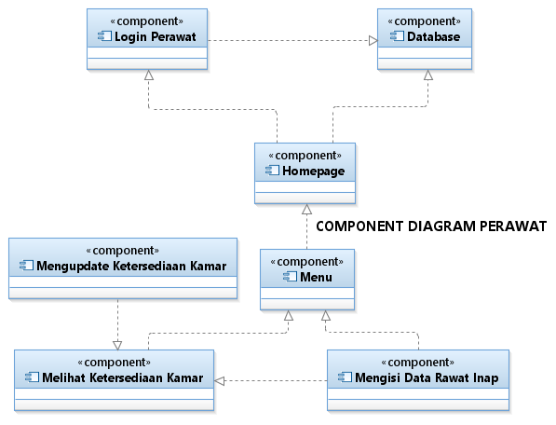

Subjek pada komponen ini ialah Perawat, komponen utama pada perawat ini ialah mengisi data rawat inap berdasarkan dari ketersediaan kamar, melihat ketersediaan kamar dan melakukan update ketersediaan kamar dengan mengecek terlebih dahulu dari ketersediaan kamar yang masih tersedia ataupun yang sudah dipesan atau sudah dipakai oleh pasien.

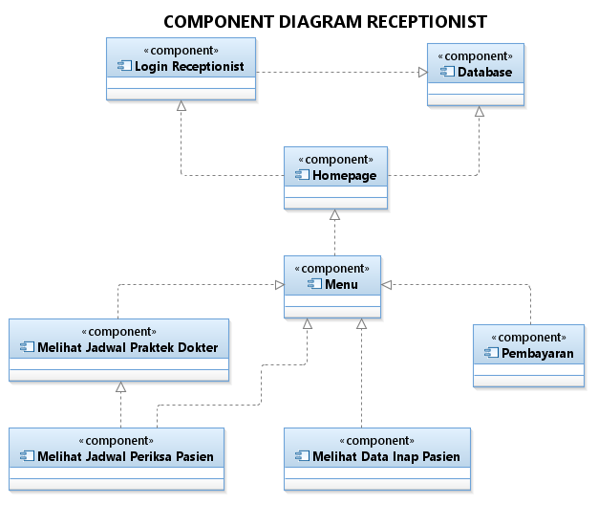

Subjek pada komponen ini ialah Resectionist, komponen utama pada Receptionist ini ialah melihat jadwal praktek dokter, melihat data inap pasien, melihat jadwal periksa pasien yang berdasarkan dari jadwal praktek dokter dan komponen terakhir untuk membantu pasien dalam melakukan pembayaran berdasarkan hasil pemeriksaan yang sudah pasien lakukan sebelumnya dengan dokter serta pembayaran dalam penebusan resep dokter dalam bentuk obat yang sudah diracik oleh apoteker sebelumnya.

## Deskripsi Komponen

Diisi dengan daftar modul. Daftar modul bisa dalam bentuk tabel berikut:

1…..10 = Nomor Komponen

P = Komponen kode Pasien

D = Komponen kode Dokter

R = Komponen kode Receptionist

PR = Komponen kode Perawat

A = Komponen kode Apoteker

| **No** | **Nama Komponen** | **Keterangan** |
| --- | --- | --- |
| 1. | Login Pasien | Antarmuka yang digunakan untuk validasi pasien |
| 2. | Login Dokter | Antarmuka yang digunakan untuk validasi dokter |
| 3. | Login Receptionist | Antarmuka yang digunakan untuk validasi receptionist |
| 4. | Login Perawat | Antarmuka yang digunakan untuk validasi perawat |
| 5. | Login Apoteker | Antarmuka yang digunakan untuk validasi apoteker |
| 1D | Mengupdate Jadwal Praktek Dokter | Dokter dapat melakukan update terhadap kegiatan jadwal jaga praktek dengan berdasarkan melihat terlebih dahulu jadwal jaga praktek sebelumnya |
| 2D | Melihat Jadwal Jaga Praktek | Melihat jadwal lengkap kegiatan jaga praktek untuk masing-masing dokter |
| 3D | Melihat Pasien Ditangani | Melihat data pasien yang hendak ingin diperiksa olehnya dengan berdasarkan juga dari jadwal jaga praktek yang sudah masing-masing dokter isi sebelumnya |
| 4D | Mengirim Resep ke Apoteker | Dokter melakukan pengiriman resep hasil dari pemeriksaannya terhadap pasien terkait kepada apoteker untuk selanjutnya dilakukan peracikan obat untuk pasien tersebut |
| 5D | Kirim Invoice | Dokter mengirim invoice kepada receptionist yaitu total biaya yang perlu dibayarkan oleh pasien yang sudah dokter tersebut periksa sebelumnya |
| 1P | Registrasi | Syarat apabila ingin menjalani pemeriksaan di rumah sakit telkomedika maka diharuskan melakukan registrasi untuk mendapatkan akun pasien dan juga sebagai pendataan pasien |
| 2P | Memilih Jadwal Periksa | Pasien melakukan pemilihan jadwal untuk dilakukan pemeriksaan |
| 3P | Melihat Jadwal Praktek Dokter | Pasien melihat jadwal ketersediaan praktek dokter pada saat itu guna membantu memilih jadwal pemeriksaan yang nantinya akan dilakukan bersama dokter yang tersedia |
| 1R | Melihat Jadwal Praktek Dokter | Receptionist dapat melihat jadwal kegiatan praktek dokter yang sebelumnya sudah diisi oleh masing-masing dokter |
| 2R | Melihat Jadwal Periksa Pasien | Receptionist melihat jadwal periksa yang akan dilakukan pasien berdasarkan dari jadwal praktek dokter masing-masing yang sudah diinputkan sebelumnya |
| 3R | Melihat Data Inap Pasien | Receptionist melihat data inap secara lengkap seluruh masing-masing pasien |
| 4R | Pembayaran | Receptionist membantu dalam transaksi pembayaran yang akan dilakukan pasien berdasarkan invoice yang sudah dikirim oleh dokter yang menangani pasien tersebut sebelumnya serta pemberian obat yang akan ditebus oleh pasien berdasarkan obat yang sudah diberikan dari apoteker |
| 1PR | Melihat Ketersediaan Kamar | Perawat melihat ketersediaan kamar yang masih tersedia untuk selanjutnya dapat dipergunakan oleh pasien |
| 2PR | Mengisi Data Rawat Inap | Perawat mengisi data rawat inap untuk pasien yang hendak mengisi kamar yang masih tersedia untuk rawat inap berdasarkan dari ketersediaan kamar terlebih dahulu |
| 3PR | Mengupdate Ketersediaan Kamar | Perawat dapat melakukan update dari ketersediaan kamar setelah dilihat sebelumnya dari ketersediaan kamar yang masih tersedia |
| 1A | Mengupdate Stok Obat | Apoteker dapat melakukan update terhadap stok obat yang tersedia |
| 2A | Melihat Resep Obat | Apoteker melihat resep obat dari hasil pengiriman resep obat yang sudah dilakukan oleh masing-masing dokter setelah pemeriksaan yang telah dilakukan sebelumnya terhadap pasien yang sudah ditangani |

# Perancangan Rinci

## Realisasi Use Case

### Use Case SISFORS Telkomedika Keseluruhan

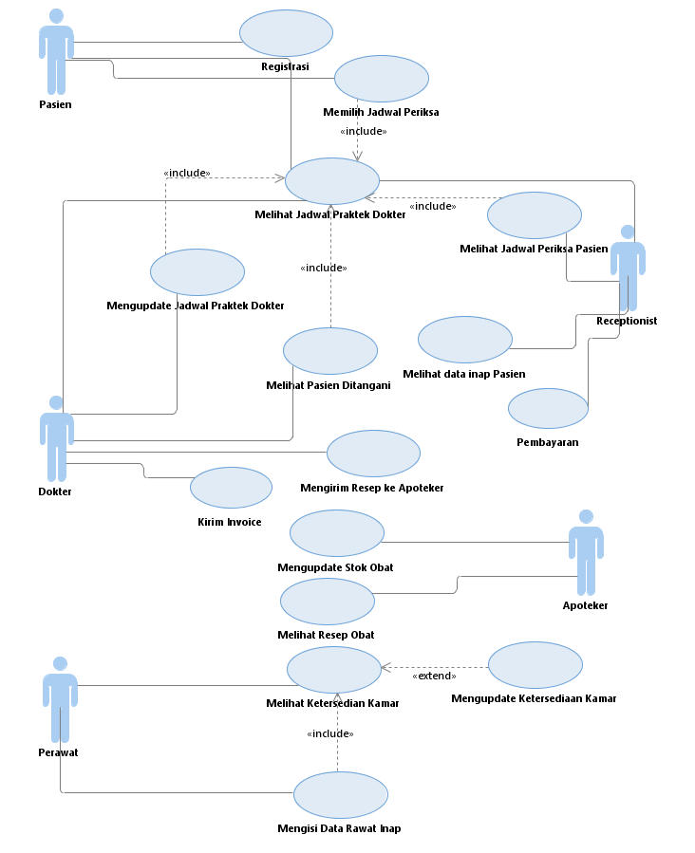

### Identifikasi Kelas

*Identifikasi kelas yang terkait dengan use case tersebut.Kelas di tahap perancangan dapat berbeda dengan dengan kelas di tahap analisis. Dapat menggunakan tabel di bawah:*

|  |  |  |
| --- | --- | --- |
| *No* | *Nama Kelas Perancangan* | *Nama Kelas Analisis Terkait* |
| 1 | Registrasi | Pasien.db, sisfors.php, sisfors.db |
| 2 | Total Biaya | Totalbiaya.db, pasien.db |
| 3 | Jadwal Jaga Praktik | Dokter.db, sisfors.php, sisfors.db |

### Sequence Diagram

#### Sequence Diagram Input Data Rawat Inap

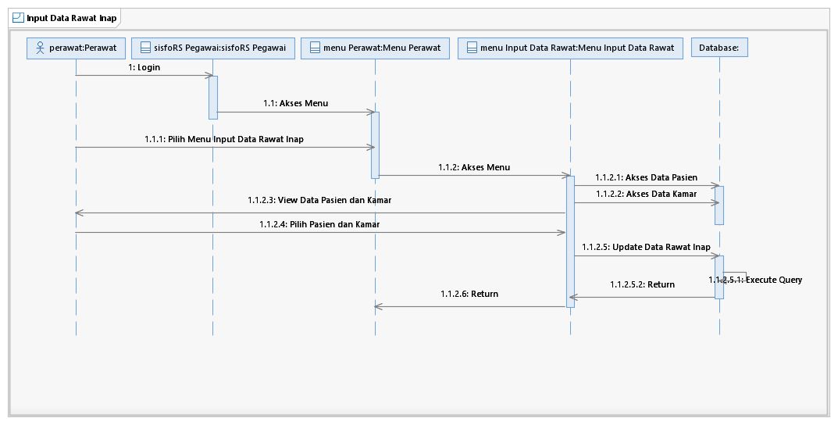

#### Sequence Diagram Lihat Data Rawat Inap

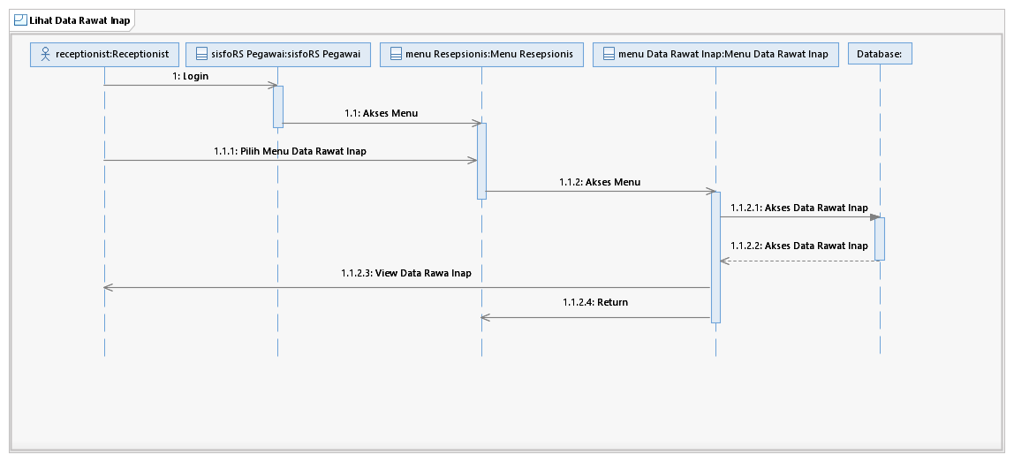

#### Sequence Diagram Pilih Jadwal Periksa



#### Sequence Diagram Lihat Jadwal Praktek Dokter

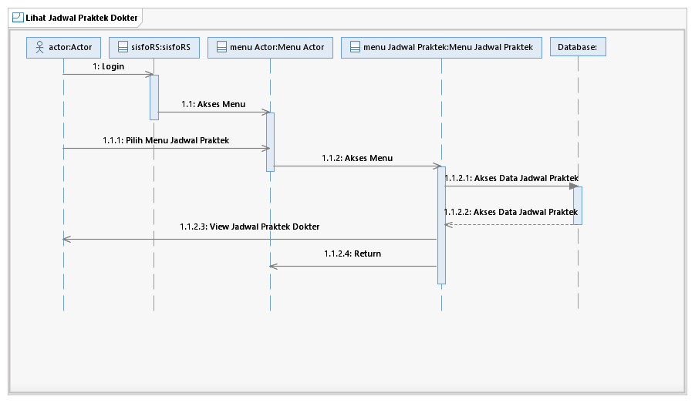

#### Sequence Diagram Lihat dan Update Ketersediaan Kamar

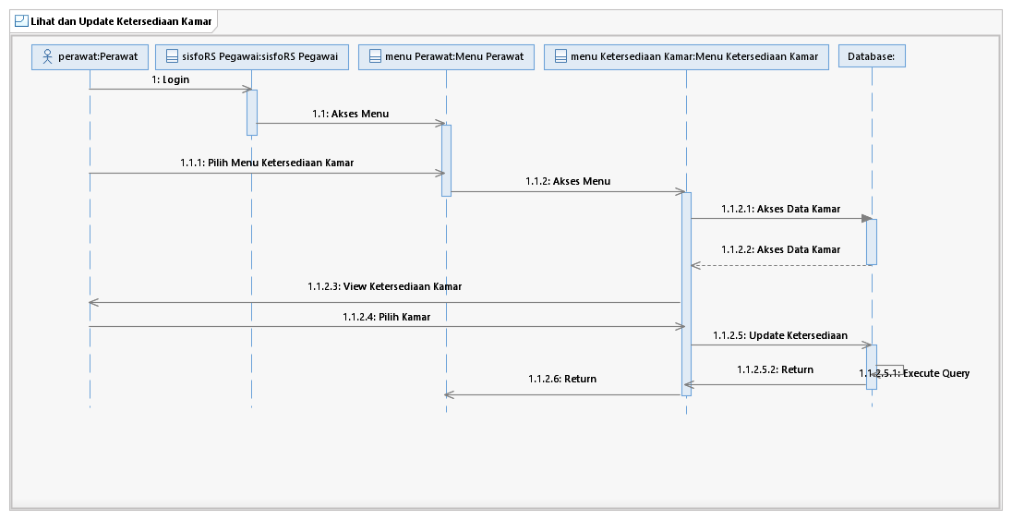

#### Sequence Diagram Kirim Rekap Pembayaran

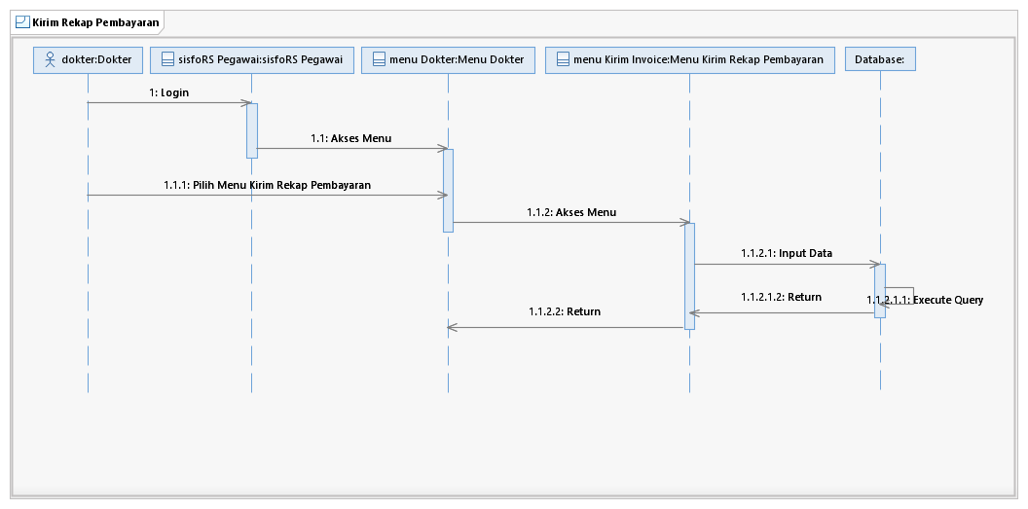

#### Sequence Diagram Mengirim Resep ke Apoteker

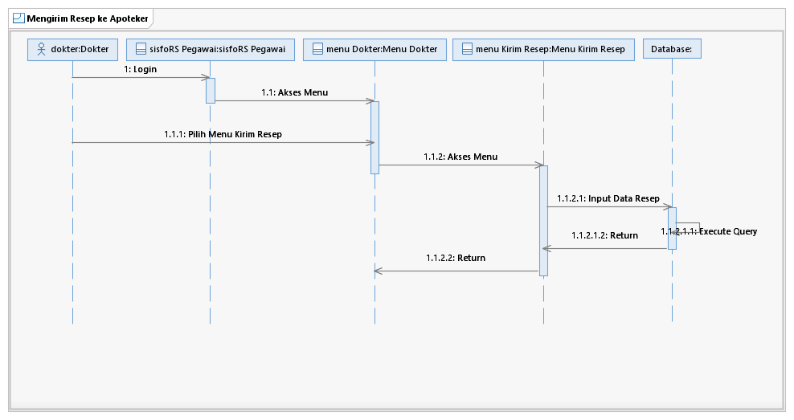

#### Sequence Diagram Lihat Jadwal Periksa Pasien

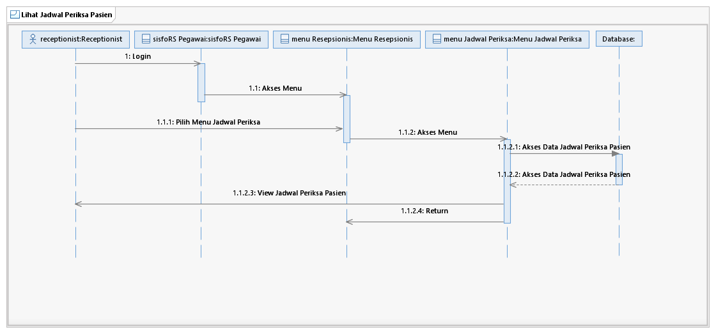

#### Sequence Diagram Lihat Resep

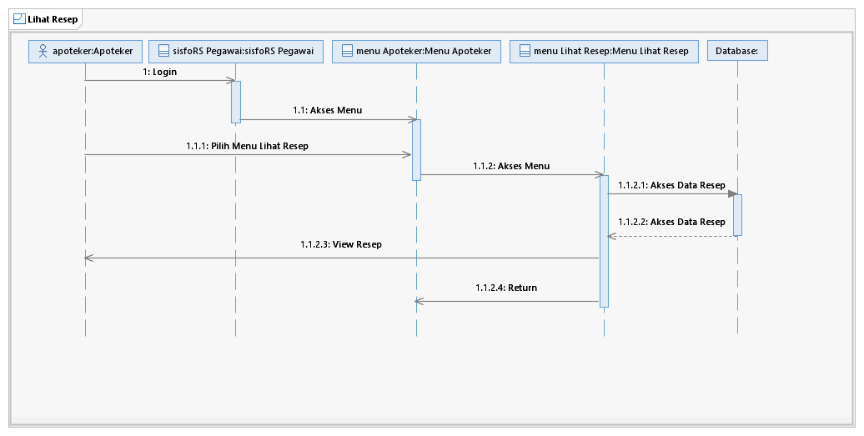

#### Sequence Diagram Lihat Pasien Ditangani

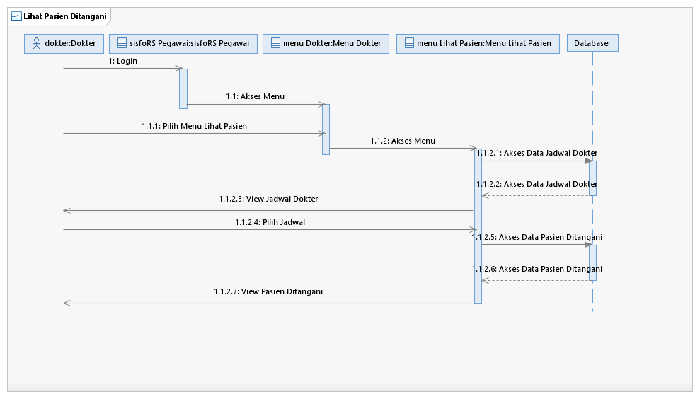

#### Sequence Diagram Pembayaran

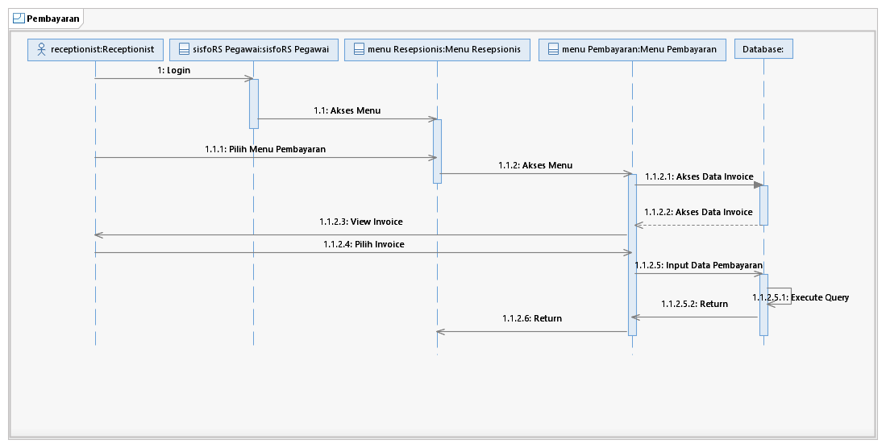

#### Sequence Diagram Registrasi Pasien

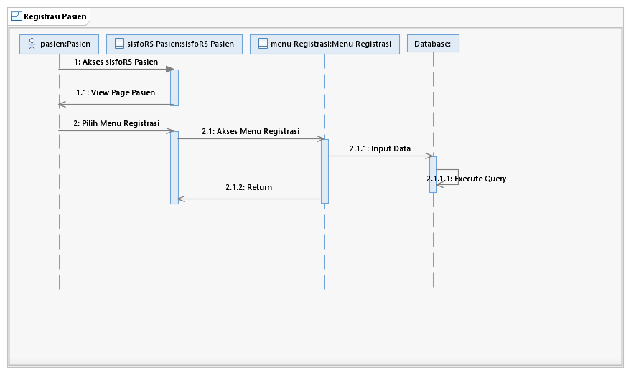

#### Sequence Diagram Update Jadwal Dokter

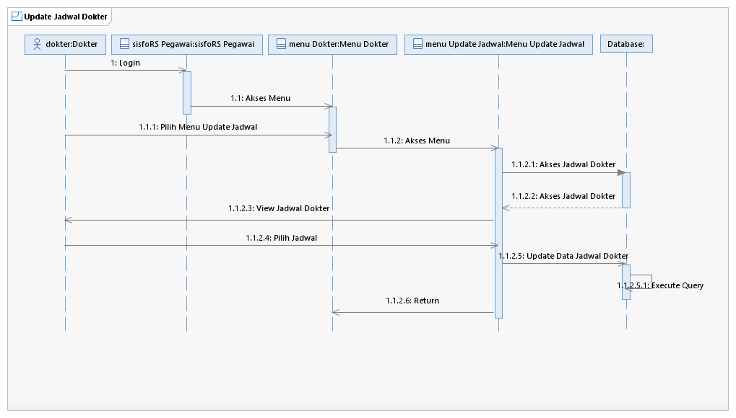

#### Sequence Diagram Update Stok Obat

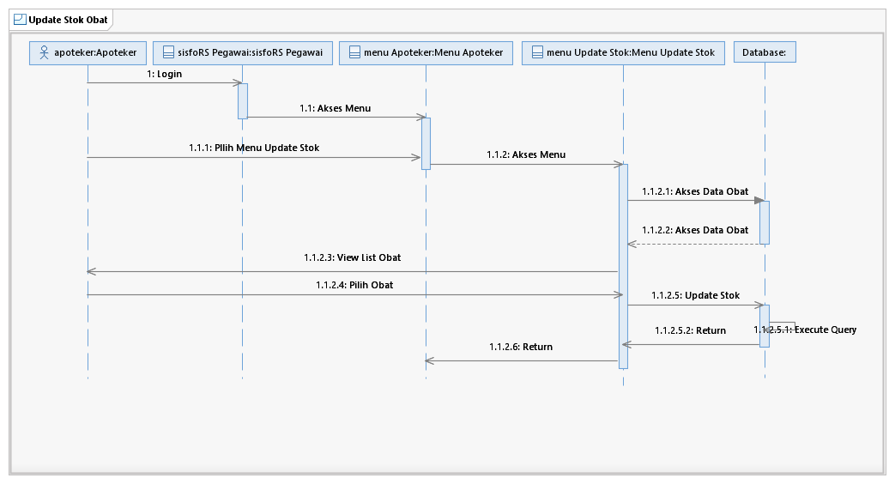

### Deployment Diagram

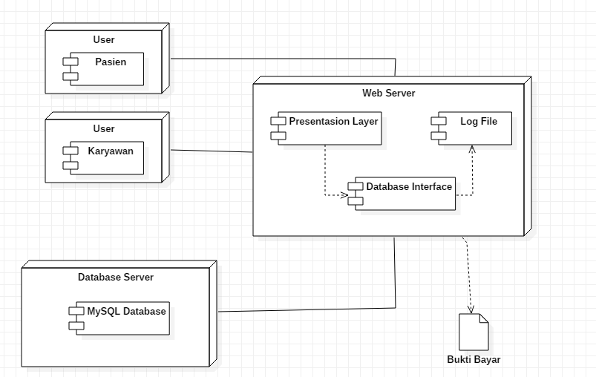

### Diagram Kelas

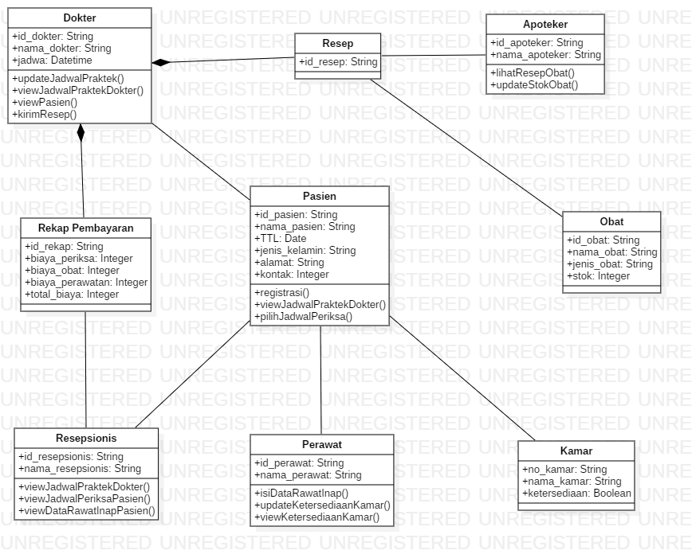

## Perancangan Detil Kelas

A = Class Dokter   
B = Class Pasien   
C = Class Apoteker  
D = Class Receptionist  
E = Class Perawat  
F = Class Resep  
G = Class Rekap Pembayaran  
H = Class Obat  
I = Class Kamar

|  |  |  |
| --- | --- | --- |
| *No* | *Nama Kelas Perancangan* | *Nama Kelas Analisis Terkait* |
| A | Dokter | updateJadwalPraktek |
| viewJadwalPraktekDokter |
| viewPasien |
| kirimResep |
| B | Pasien | registrasi |
| viewJadwalPraktekDokter |
| pilihJadwalPeriksa |
| C | Apoteker | lihatResepObat |
| updateStokObat |
| D | Receptionist | viewJadwalPraktekDokter |
| viewJadwalPeriksaPasien |
| viewDataRawatInapPasien |
| E | Perawat | isiDataRawatInap |
| updateKetersediaanKamar |
| viewKetersediaanKamar |
| F | Resep | - |
| G | Rekap Pembayaran | - |
| H | Obat | - |
| I | Kamar | - |

*Untuk setiap kelas:*

* *identifikasi operasi (mengacu pada tanggung-jawab kelas), termasuk visibility-nya*
* *identifikasi atribut, termasuk visibility-nya*

### Kelas Dokter

Nama Kelas : Dokter

|  |  |  |
| --- | --- | --- |
| **Nama Operasi** | **Visibility**  **(private, public)** | **Keterangan** |
| updateJadwalPraktek() | Private | Melakukan perubahan pada data jadwal praktek Dokter jika ingin memperbaharui atau terjadi kesalahan saat entry |
| viewJadwalPraktekDokter() | Public | Melihat jadwal praktek dokter secara keseluruhan |
| viewPasien() | Public | Melihat daftar Pasien yang akan dilakukan pemeriksaan oleh Dokter terkait |
| kirimResep() | Private | Melakukan pengiriman resep yang sudah dibuat oleh Dokter kepada Apoteker untuk diracik selanjutnya |
| **Nama Atribut** | **Visibility**  **(private, public)** | **Tipe** |
| id_dokter | Private | String |
| nama_dokter | Public | String |
| jadwal | Public | Datetime |

### Kelas Pasien

Nama Kelas : Pasien

|  |  |  |
| --- | --- | --- |
| **Nama Operasi** | **Visibility**  **(private, public)** | **Keterangan** |
| registrasi() | Private | Melakukan registrasi atau pendaftaran untuk didapatkan akun pasien agar selanjutnya dapat menggunakan sisfors telkomedika |
| viewJadwalPraktekDokter() | Public | Melihat jadwal praktek dokter secara keseluruhan untuk dapat menjadi acuan dalam pemilihan jadwal pemeriksaan nantinya |
| pilihJadwalPeriksa() | Private | Melakukan pemilihan jadwal pemeriksaan berdasarkan dari jadwal kegiatan praktek dokter yang tersedia |
| **Nama Atribut** | **Visibility**  **(private, public)** | **Tipe** |
| id_pasien | Private | String |
| nama_pasien | Public | String |
| TTL | Private | Date |
| jenis_kelamin | Public | String |
| alamat | Private | String |
| kontak | Private | Integer |

### Kelas Apoteker

Nama Kelas : Apoteker

|  |  |  |
| --- | --- | --- |
| **Nama Operasi** | **Visibility**  **(private, public)** | **Keterangan** |
| lihatResepObat() | Public | Melihat resep obat yang sudah dikirimkan oleh tiap-tiap dokter setelah melakukan pemeriksaan terhadap pasiennya untuk nantinya dilakukan peracikan agar obat yang sudah diracik dapat segera ditebus dan didapatkan oleh pasien tersebut |
| updateStokObat() | Private | Melakukan perubahan pada data stok obat yang tersedia paling terbaru jika ingin memperbaharui jumlah penambahan stok obat tersebut ataupun pengurangan jumlah stok obat tersebut |
| **Nama Atribut** | **Visibility**  **(private, public)** | **Tipe** |
| id_pasien | Private | String |
| nama_pasien | Public | String |
| TTL | Private | Date |
| jenis_kelamin | Public | String |
| alamat | Private | String |
| kontak | Private | Integer |

### Kelas Receptionist

Nama Kelas : Receptionist

|  |  |  |
| --- | --- | --- |
| **Nama Operasi** | **Visibility**  **(private, public)** | **Keterangan** |
| viewJadwalPraktekDokter() | Public | Melihat jadwal praktek dokter yang sudah diinputkan sebelumnya oleh masing-masing dokter untuk nantinya dapat membantu pasien yang hendak melakukan pemeriksaan dihari itu, sehingga diketahui dokter mana saja yang tersedia |
| viewJadwalPeriksaPasien() | Public | Melihat jadwal periksa pasien yang sudah memilih jadwal pemeriksaannya sesuai dengan yang diinputkan oleh masing-masing pasien berdasarkan acuan dari dokter siapa dan mana saja yang tersedia disaat itu |
| viewDataRawatInapPasien | Public | Melihat data pasien yang dilakukan perawatan inap secara lengkap dan keseluruhan |
| **Nama Atribut** | **Visibility**  **(private, public)** | **Tipe** |
| id_receptionist | Private | String |
| nama_pasien | Public | String |

### Kelas Perawat

Nama Kelas : Perawat

|  |  |  |
| --- | --- | --- |
| **Nama Operasi** | **Visibility**  **(private, public)** | **Keterangan** |
| isiDataRawatInap() | Private | Melakukan input data rawat inap teruntuk pasien yang hendak akan melakukan rawat inap dengan membutuhkan kamar perawatannya dengan berdasarkan acuan ketersediaan kamar inap terlebih dahulu |
| updateKetersediaanKamar() | Private | Melakukan perubahan pada data ketersediaan kamar jika ingin memperbaharui apakah kamar yang bersangkutan sudah terisi atau belum agar nantinya dapat segera dilakukan pengupdetan teruntuk pasien yang membutuhkan ketersediaan kamar |
| viewKetersediaanKamar() | Public | Melihat dan mengecek seluruh kamar inap apakah kamar yang hendak diisi sudah terisi sebelumnya atau memang masih belum terisi |
| **Nama Atribut** | **Visibility**  **(private, public)** | **Tipe** |
| id_perawat | Private | String |
| nama_perawat | Public | String |

### Kelas Resep

Nama Kelas : Resep

|  |  |  |
| --- | --- | --- |
| **Nama Operasi** | **Visibility**  **(private, public)** | **Keterangan** |
| - | - | - |
| **Nama Atribut** | **Visibility**  **(private, public)** | **Tipe** |
| id_resep | Private | String |

### Kelas Rekap Pembayaran

Nama Kelas : Rekap Pembayaran

|  |  |  |
| --- | --- | --- |
| **Nama Operasi** | **Visibility**  **(private, public)** | **Keterangan** |
| - | - | - |
| **Nama Atribut** | **Visibility**  **(private, public)** | **Tipe** |
| id_rekap | Private | String |
| biaya_periksa | Private | Integer |
| biaya_obat | Private | Integer |
| biaya_perawatan | Private | Integer |
| total_biaya | Private | Integer |

### Kelas Obat

Nama Kelas : Obat

|  |  |  |
| --- | --- | --- |
| **Nama Operasi** | **Visibility**  **(private, public)** | **Keterangan** |
| - | - | - |
| **Nama Atribut** | **Visibility**  **(private, public)** | **Tipe** |
| id_obat | Private | String |
| nama_obat | Private | String |
| jenis_obat | Private | String |
| stok | Private | Integer |

### Kelas Kamar

Nama Kelas : Kamar

|  |  |  |
| --- | --- | --- |
| **Nama Operasi** | **Visibility**  **(private, public)** | **Keterangan** |
| - | - | - |
| **Nama Atribut** | **Visibility**  **(private, public)** | **Tipe** |
| id_kamar | Private | String |
| nama_kamar | Private | String |
| ketersediaan | Private | Boolean |

## Diagram Kelas Keseluruhan

*Bagian ini diisi dengan diagram kelas keseluruhan.*



## Algoritma/Query

*Bagian ini hanya diisi untuk kerangka algoritma untuk proses-proses yang dianggap cukup penting. Implementasi skeleton code juga sudah dapat dilakukan untuk kelas-kelas yang terdefinisi pada bahasa pemrograman tertentu. Boleh dibuat subbab per kelas.*

Contoh:

*Nama Kelas : Pasien*

*Nama Operasi : Registrasi*

*Algoritma : (Algoritma Registrasi)*

*Input nama   
Input TTl*

*Input Kontak*

*Input Username*

*Input Password*

*Input Email*

*Save in database Pasien*

*{Jika mengacu query tertentu, lengkapi tabel query di bawah}*

*Query :*

|  |  |  |
| --- | --- | --- |
| *No Query* | *Query* | *Keterangan* |
| *Q-xxx* |  | *Tuliskan fungsi dari querynya* |
|  |  |  |
|  |  |  |

## Diagram Statechart

*Bagian ini hanya diisi jika ada kelas yang kompleks. Perubahan status kelas tersebut harus digambarkan dalam bentuk diagram statechart. Boleh dibuat subba per kelas.*

## Perancangan Antarmuka

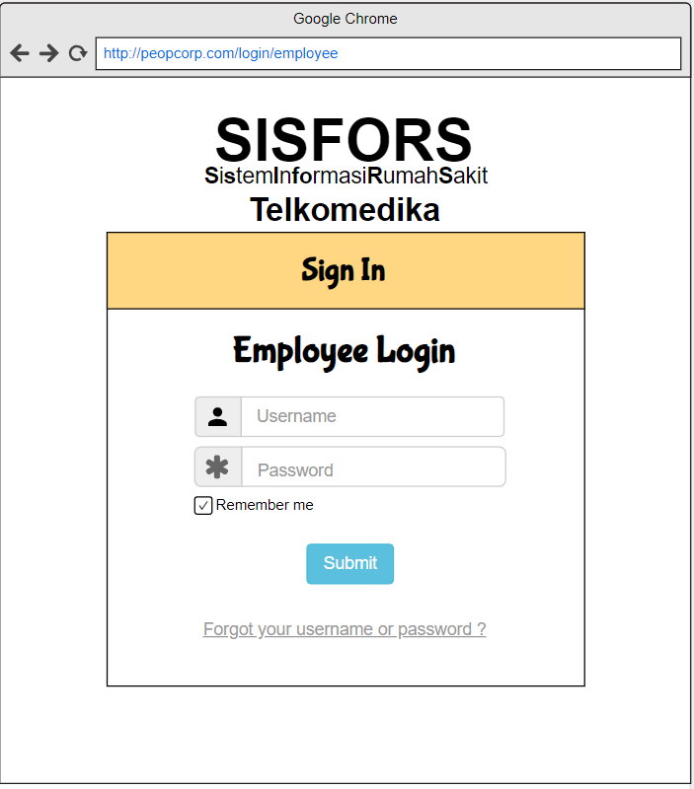

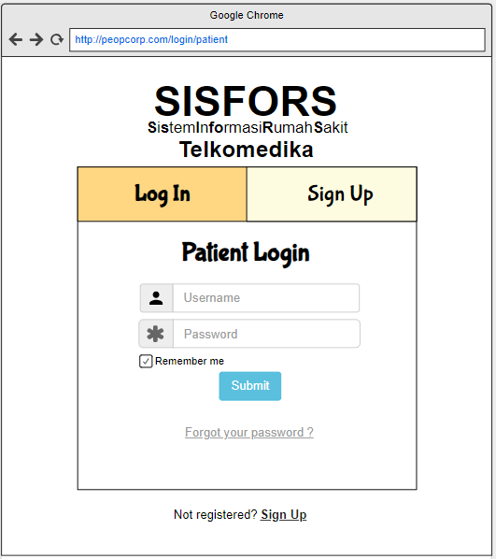

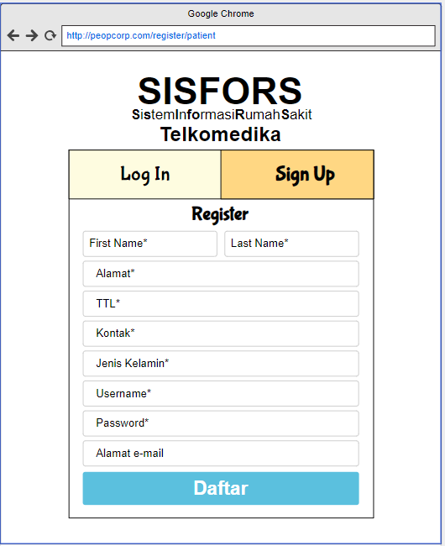

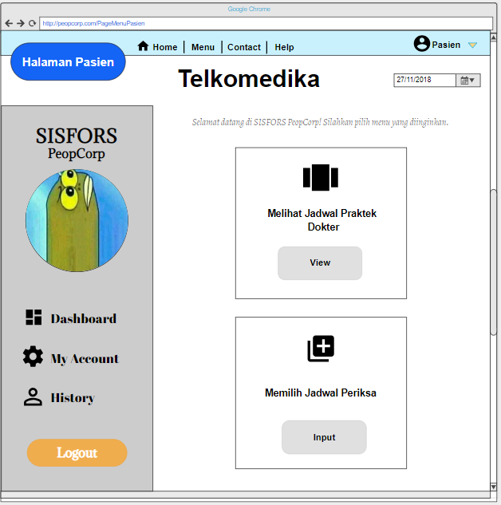

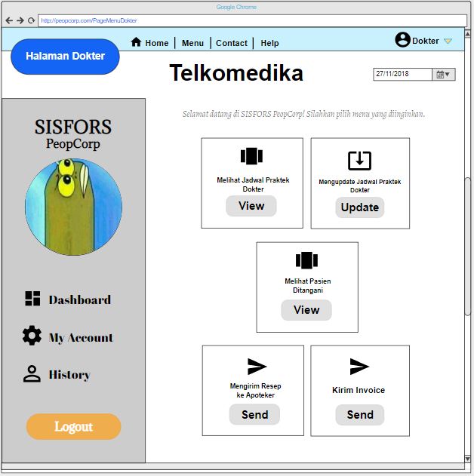

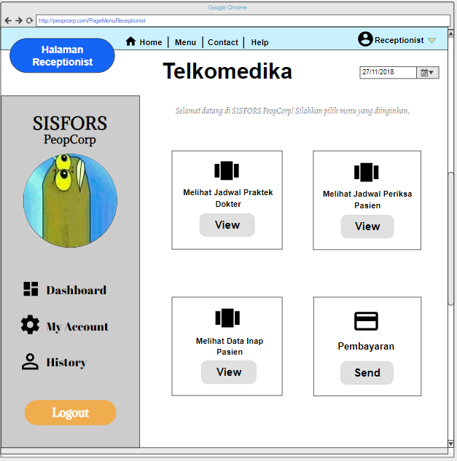

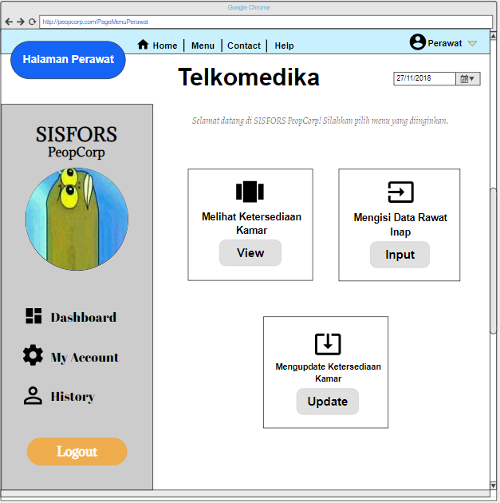

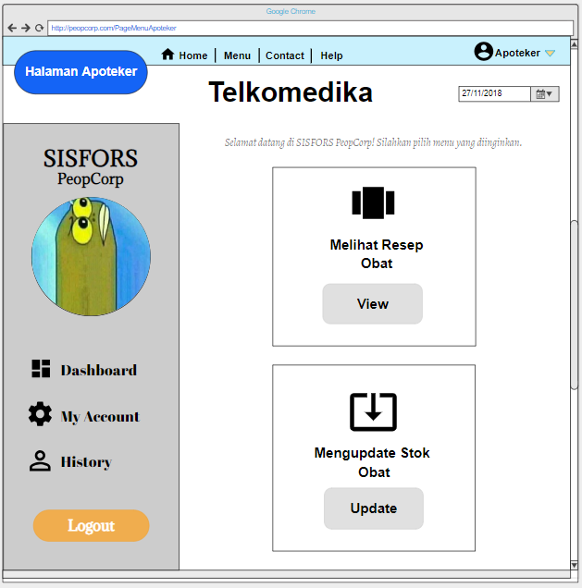

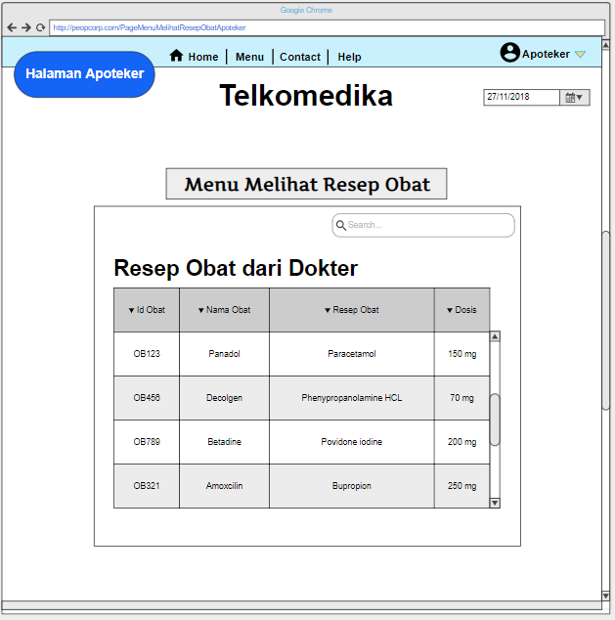

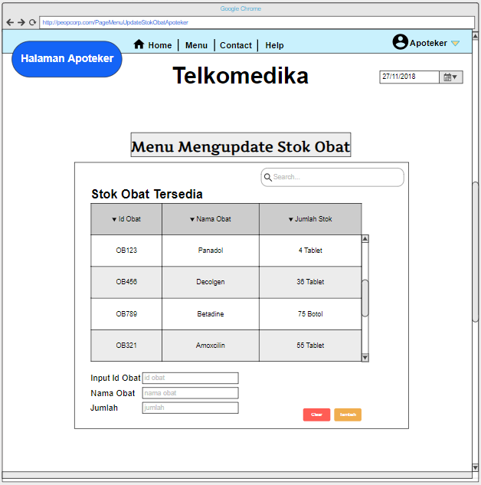

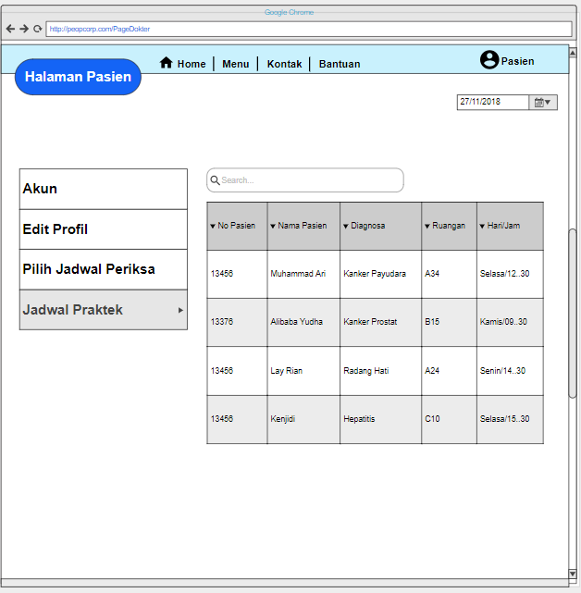

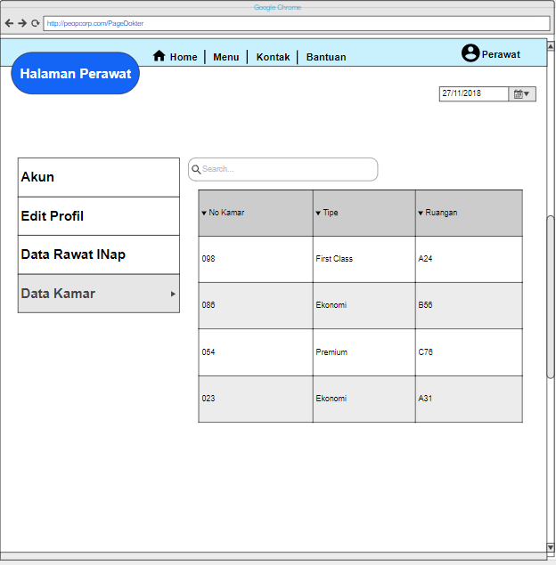

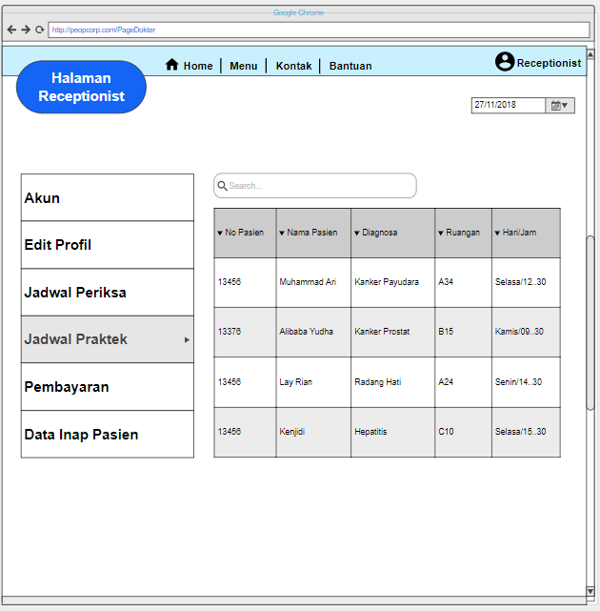

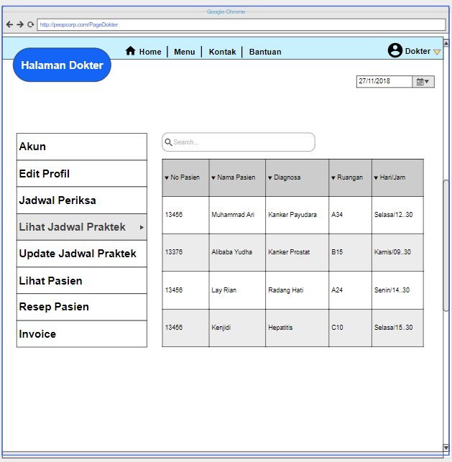

*Bagian ini diisi dengan versi awal prototipe antarmuka.*

*Selanjutnya, untuk setiap antarmuka/layar, tuliskan spesifikasi detilnya, misalnya seperti di bawah ini:*

*Antarmuka : {diisi dengan no. layar atau no gambar rancangan antarmuka}*

| **Id_Objek** | **Jenis** | **Nama** | **Keterangan** |
| --- | --- | --- | --- |
|  |  | *Diisi dengan string yg tampil pd layar* | Diisi dengan penjelasan reaksi sistem, misalnya membuka layar apa, link kemana. Jika menyangkut suatu kode yang cukup rumit, acu algoritma yang telah diuraikan di atas. |
| *Button1* | Button | OK | Jika diklik, akan mengaktifkan Proses AlgoXXX. |
| *RTF1* | *RTF Box* |  | Isi Teks yang disimpan pada File xxx |

Jika objek dikaitkan ke File lain (misalnya file gambar, file teks), berikan nama file terkait dan deskripsi ringkas dalam kolom keterangan

## Perancangan Representasi Persistensi Kelas

*Bagian ini diisi dengan rancangan skema basisdata dan traceability-nya terhadap kelas entity.*

# Matriks Kerunutan

Mapping use case dengan kelas-kelas terkait

|  |  |
| --- | --- |
| **Kelas** | **Use Case Terkait** |
|  |  |
|  |  |
|  |  |
|  |  |
|  |  |

# 